**ООО «Воронежская Сельскохозяйственная Компания»**

УТВЕРЖДАЮ

Генеральный директор

ООО» ВСК»

________Маслак А.О.

**Руководство по эксплуатации**

Разбрасыватель минеральных удобрений двухдисковый

РМУ – 2Д/610

РМУ – 2Д/810

РМУ – 2Д/1010

РМУ – 2Д/1210

|  |  |
| --- | --- |
| **ОГЛАВЛЕНИЕ** |  |
| **1.ВВЕДЕНИЕ** | **3** |
| **2. ОСНОВНАЯ ИНФОРМАЦИЯ О МАШИНЕ** | **3** |
| **2.1. ОБЛАСТИ ПРИМЕНЕНИЯ** | **3** |
| **3. ТЕХНИЧЕСКИЕ ХАРАКТЕРИСТИКИ** | **4** |
| **3.1. РАЗМЕРЫ УСТРОЙСТВА** | **4** |
| **3.2. ОСНОВНЫЕ АГРЕГАТЫ УСТРОЙСТВА** | **5** |
| **5. МЕРЫ БЕЗОПАСТНОСТИ** | **5** |
| **5.1. ПРЕДУПРЕДИТЕЛЬНЫЕ ЭТИКЕТКИ РАСПОЛОЖЕННЫЕ НА УСТРОЙСТВЕ** | **6** |
| **6. КРЕПЛЕНИЕ УСТРОЙСТВА К ТРАКТОРУ** | **6** |
| **6.1. УСТАНОВКА КАРДАННОГО ВАЛА И ЕГО РЕГУЛИРОВКА** | **7** |
| **6.2. ТРАНСПОРТИРОВКА УСТРОЙСТВА И РАВНОВЕСИЕ ТРАКТОРА С УСТРОЙСТВОМ ВО ВРЕМЯ ТРАНСПОРТИРОВКИ** | **7** |
| **7. ЭКСПЛУАТАЦИЯ УСТРОЙСТВА** | **8** |
| **7.1. УГЛЫ РАЗБРОСА УДОБРЕНИЯ** | **9** |
| **8. РАСЦЕПЛЕНИЕ УСТРОЙСТВА ОТ ТРАКТОРА** | **10** |
| **9. ТЕХНИЧЕСКОЕ ОБСЛУЖИВАНИЕ** | **10** |
| **10. ПОДГОТОВКА К ХРАНЕНИЮ** | **11** |
| **11. ХРАНЕНИЕ** | **12** |
| **12. НЕИСПРАВНОСТИ И МЕТОДЫ ИХ УСТРАНЕНИЯ** | **13** |
| **13. КРИТЕРИИ ПРЕДЕЛЬНЫХ СОСТОЯНИЙ** | **14** |
| **14. ВЫВОД ИЗ ЭКСПЛУАТАЦИИ И УТИЛИЗАЦИЯ.** | **15** |
| **15. ТРЕБОВАНИЯ ОХРАНЫ ОКРУЖАЮЩЕЙ СРЕДЫ** | **16** |
| **13.КАТАЛОГ ЗАПЧАСТЕЙ** | **17** |

**1.ВВЕДЕНИЕ**

Данное руководство содержит информацию по использованию и обслуживанию разбрасывателей удобрений и уход за ними, а также правила, которые необходимо соблюдать. Этот буклет является частью машины, выступает как справочник к которому обращаются с целью обеспечения более безопасной и более эффективной эксплуатации в течении всего срока эксплуатации. Поэтому рекомендуем бережно относится к нему и хранить в безопасном месте. Пользователь и покупатель, должны внимательно прочитать и применить, правила безопасности и способы защиты от возможны несчастных случаев. Поэтому во всех случаях устройство должно эксплуатироваться компетентными специалистами, обладающими надлежащими знаниями, внимательно и полностью ознакомившимися с технической информацией изложенной в настоящем руководстве. Не следует забывать, что пользователь обязан следить, чтобы устройство эксплуатировалось в условиях, наиболее благоприятных для сохранности здоровья человека и окружающей среды.

**2. ОСНОВНАЯ ИНФОРМАЦИЯ О МАШИНЕ**

Любое использование других устройств, отличных от описанных в данном руководстве, может привести к серьезным последствиям для операторов и повреждение машины. Для данного устройства предлагаются несколько вариантов исполнения: двухдисковые объемом 610, 810, 1010 и 1210 литров. Данное устройство представляет собой перевозной разбрасыватель удобрений в виде навесного гидравлического агрегата для трактора с 3-х точечной системой подвески. Поэтому транспортировка на удобряемое поле производится очень легко.

**2.1. ОБЛАСТИ ПРИМЕНЕНИЯ**

Разбрасыватель удобрений обогащает почву через внесение в почву удобрений для таких растений, как пшеница, ячмень, овес, сорго, рапс, хлопок, свекла, подсолнечник, кукуруза и фасоль.

**Устройство наполняйте удобрением непосредственно перед разбросом удобрения. Не наполняйте устройство до того, как оно будет доставлено к обрабатываемому полю. В противном случае возможно повреждение разбрасывателя.**



**3. ТЕХНИЧЕСКИЕ ХАРАКТЕРИСТИКИ**

|  |  |  |  |  |  |
| --- | --- | --- | --- | --- | --- |
|  | Единицы | РМУ-2Д/610 | РМУ-2Д/810 | РМУ-2Д/1010 | РМУ-2Д/1210 |
| Объем емкости | л | 610 | 810 | 1010 | 1210 |
| Кол-во раздаточных дисков | шт | 2 | 2 | 2 | 2 |
| Ширина (Ш) | мм | 1710 | 1710 | 1800 | 1800 |
| Длинна (Д) | мм | 1150 | 1150 | 1150 | 1150 |
| Высота (В) | мм | 1060 | 1090 | 1140 | 1200 |
| Рабочая ширина | М | 24 | 24 | 24 | 24 |
| Система смешивания |  | вертикальная | вертикальная | вертикальная | вертикальная |
| Привод ВОМ | об/мин | 540 | 540 | 540 | 540 |
| Необходимая мощность | л.с. | 60-70 | 70-80 | 80-90 | 85-90 |
| Масса | кг | 230 | 233 | 245 | 250 |

**3.1. РАЗМЕРЫ УСТРОЙСТВА**

|  |  |  |  |  |  |
| --- | --- | --- | --- | --- | --- |
| Ширина (Ш) | мм | 1710 | 1710 | 1800 | 1800 |
| Длинна (Д) | мм | 1150 | 1150 | 1150 | 1150 |
| Высота (В) | мм | 1060 | 1090 | 1140 | 1200 |

Д Ш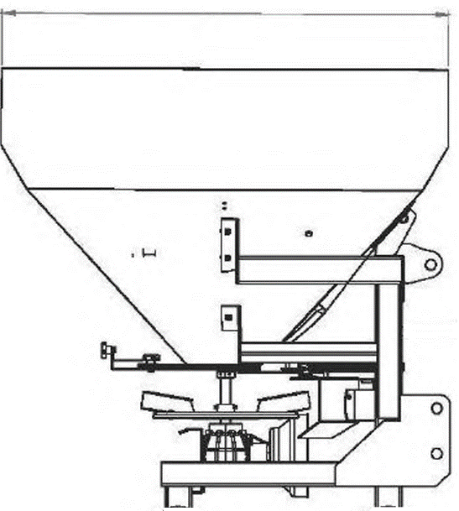 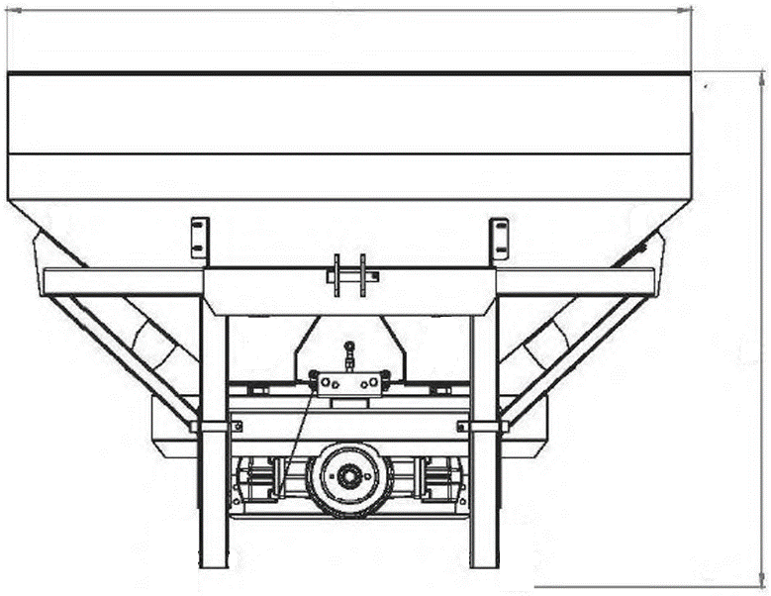

В

**3.2. ОСНОВНЫЕ АГРЕГАТЫ УСТРОЙСТВА**

**Емкость (Бункер)**

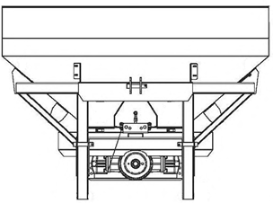**Рама**

**Редуктор**

**5. МЕРЫ БЕЗОПАСТНОСТИ**

Пожалуйста, внимательно прочитайте руководство перед использованием устройства. В случае каких-либо сомнения пожалуйста, проконсультируйтесь с техниками продавца. В случае, если ниже приведенные правила безопасности и инструкции от несчастных случаев не соблюдаются, то производитель не несет ответственности за любые последствия.

- Пожалуйста, внимательно прочитайте руководство перед началом эксплуатации устройства и держите его на месте в пределах легкой досягаемости во время работы.

- Следовать всем правилам, изложенным в руководстве для вашей собственной безопасности и длительный срок службы вашего устройства.

- Свободная одежда может быть захвачена вращающимися частями. Пожалуйста, носите подходящую одежду на работе. Например: шлем, защитную обувь, защитные очки, не широкая одежда, беруши и защитные перчатки.

- Перед началом работы, пожалуйста, проверьте все соединения устройства и оборудования, чтобы быть уверенным, что все гайки и болты затянуты хорошо. Замените все изношенные части.

- Проверить, правильно ли смонтировано и настроено оборудование.

- Пожалуйста, замените детали пришедшие в негодность, используйте только оригинальные запчасти.

- Устройство не предназначено для транспортировки людей, животных, имущества.

- Ни в коем случае не находитесь в рабочей зоне машины. - Используйте перчатки, очки и маску в соответствии со стандартами.

- Если устройство работает с валом то : а) В случае износа заменить пластиковые защитные чехлы вала на новые. б) Смазать вал после каждого использования, качественной смазкой. в) Не превышать число оборотов ВОМ об/мин, указанными в руководстве пользователя. д) Снимать карданный вал во время транспортировки.

- Начинать работу, когда вы уверены, что все компоненты работают нормально и нет ни каких неисправностей.

- Перед запуском машины, убедитесь, что ни одно животное или человек не находится в рабочей зоне устройства.

- Когда двигатель трактора работает, не покидайте кресло водителя.

**5.1. ПРЕДУПРЕДИТЕЛЬНЫЕ ЭТИКЕТКИ, РАСПОЛОЖЕННЫЕ НА УСТРОЙСТВЕ**

Следующие этикетки крепятся на устройстве. Содержите этикетки чистыми и в случае, если их нельзя прочесть или использовать, пожалуйста замените их на новые. Внимательно прочтите и изучите каждое описание внимательно.

1. Пожалуйста, внимательно прочитайте руководство, прежде чем вы запустите машину. 2. Остановить устройство перед обслуживанием и обратитесь к руководству пользователя. 3. Устройство представляет опасность пока работает. Пожалуйста, держитесь на безопасном расстоянии от устройства.

4. Опасность повреждений. Держитесь подальше от движущихся частей. 5. Не запускайте устройство не смазав его.



**6. КРЕПЛЕНИЕ УСТРОЙСТВА К ТРАКТОРУ**

1. Мощность трактора должна соответствовать с мощности устройства, указанной в технических характеристиках.

2. Давление в шинах трактора должно быть достаточным.

3. Находится в рабочей области подъемных рычагов трактора, чрезвычайно опасно.

4. При настройке высоты среднего рычага, будьте осторожны, чтобы не находиться между трактором и машиной

5. Опасно находиться между трактором и оборудованием при работающем двигателе, а трактор не поставлен на стояночный тормоз.

6. Если ваша машина оснащена гидравлической системой, при подключении гидравлических шлангов к трактору системы, убедитесь, что обе гидросистемы не находится под давлением.

7. Если ваша машина оборудована электрической системой, то электрические и сенсорные соединения соединяйте надежным с образом.

**6.1. УСТАНОВКА КАРДАННОГО ВАЛА И ЕГО РЕГУЛИРОВКА.**

Устройство снабжено карданным валом стандартной длины. В некоторых случаях необходимо откорректировать длину калевала, чтобы длина карданного вала соответствовала минимальному расстоянию между трактором и устройством. Если карданный вал длиннее, то он сокращается до необходимой длины путем отпиливания и отрегулировать как показано на (рис.1) (рис.2). Как видно на рисунке справа, при полностью выдвинутом карданном вале минимум 15 см. должно быть в зацеплении.

При втянутом до конца карданном вале, должно быть минимум 4 см свободного хода.

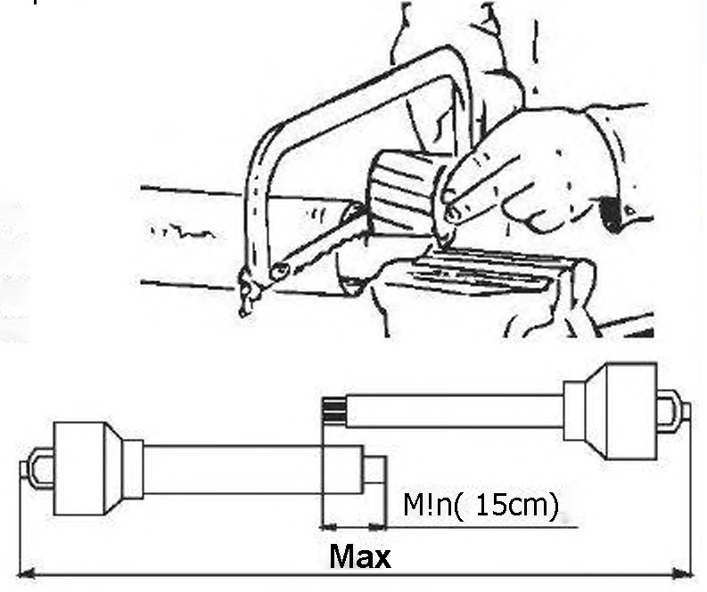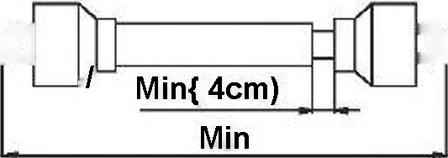

рис.1 рис.2

**6.2. ТРАНСПОРТИРОВКА УСТРОЙСТВА И РАВНОВЕСИЕ ТРАКТОРА С УСТРОЙСТВОМ ВО ВРЕМЯ ТРАНСПОРТИРОВКИ**

1 - Проконтролируйте, чтобы устройство не превышало 30% от массы трактора.

2 - Пожалуйста, следуя по дорогам общего пользования соблюдайте правила дорожного движения.

3 - При транспортировке трактора, установите все необходимые отличительные знаки и заграждения на все оборудование.

4 - При перевозке с трактора, не следует забывать, что вес груза оказывает непосредственное влияние на тормозной путь и маневренность.

5 - При крутых поворотах, имейте в виду, что величина центробежной силы меняется в зависимости от того трактор с грузом или без груза.

6 - При транспортировке трактора убедитесь, что боковые цепи рычагов были отрегулированы. Убедитесь в том, что гидроподъемный рычаг был застопорен.

7 - Оборудование должно перевозиться в транспортном режиме из рабочей области в другое место.

8 - Оборудование, смонтированное на тракторе, может скрыть огни и знаки безопасности. Это противоречит правилам дорожного движения и могут привести к опасным последствиям. В таких случаях, монтируют дополнительные световые приборы и знаки в наиболее удобных местах

Когда устройство смонтировано на тракторе, они образуют единое целое. Вес навесного оборудования на прямую влияет на положение трактора на дороге и его устойчивость . Предполагается, что в нормальных условиях, 20% массы трактора несет на себе передняя ось. В этом случае масса навесного оборудования не должна превышать 30% от массы трактора.

Разбрасыватель может транспортироваться железнодорожным, водным и автомобильным транспортом при доставке его к местам эксплуатации. Способ погрузки, размещения и крепления должен соответствовать нормам и правилам, установленным для этих видов транспорта.

**7. ЭКСПЛУАТАЦИЯ УСТРОЙСТВА**

Норма расхода удобрения бесступенчато может достигать 150 кг на 1000 м2. Для настройки расхода нужно ослабить соединения ручки регулирования выходных крышек удобрения и привести ее в нужное положение, которое мы определяем из таблицы (рис3). После того, как найдем в таблице количество расходуемого удобрения для обоих дисков при помощи рычага регулировки положения нужно слать настройку, а затем надежно зафиксировать ручку настройки расхода удобрения. При настройке расхода удобрения предварительно необходимо открыть поршень пульта гидравлики. В противном случае регулировка затруднится. Также нужно отрегулировать высоту устройства в зависимости от вида удобрения и объема работы. При настройке высоты, принимая во внимание скаты устройства впереди и сзади, как на это указано в таблице, настройте средний рычаг трактора. После всех настроек высоты и скатов заблокируйте подъемную гидравлику трактора. Если система управления гидравликой вашего трактора хорошо не блокирует и пропускает гидравлическое масло обратно в бак, то система сдвоенной пружины, обеспечивающая возврат гидропоршней, откроет гидропоршень и будет выбрасывать удобрение из емкости на землю. В этом случае почините систему управления гидравликой. Правильное и нормальное течение операции разброса зависит от многих параметров, таких как: удельная масса разбрасываемого удобрения, размеры комочков удобрения, влажность удобрения, число оборотов хвостового вала трактора.

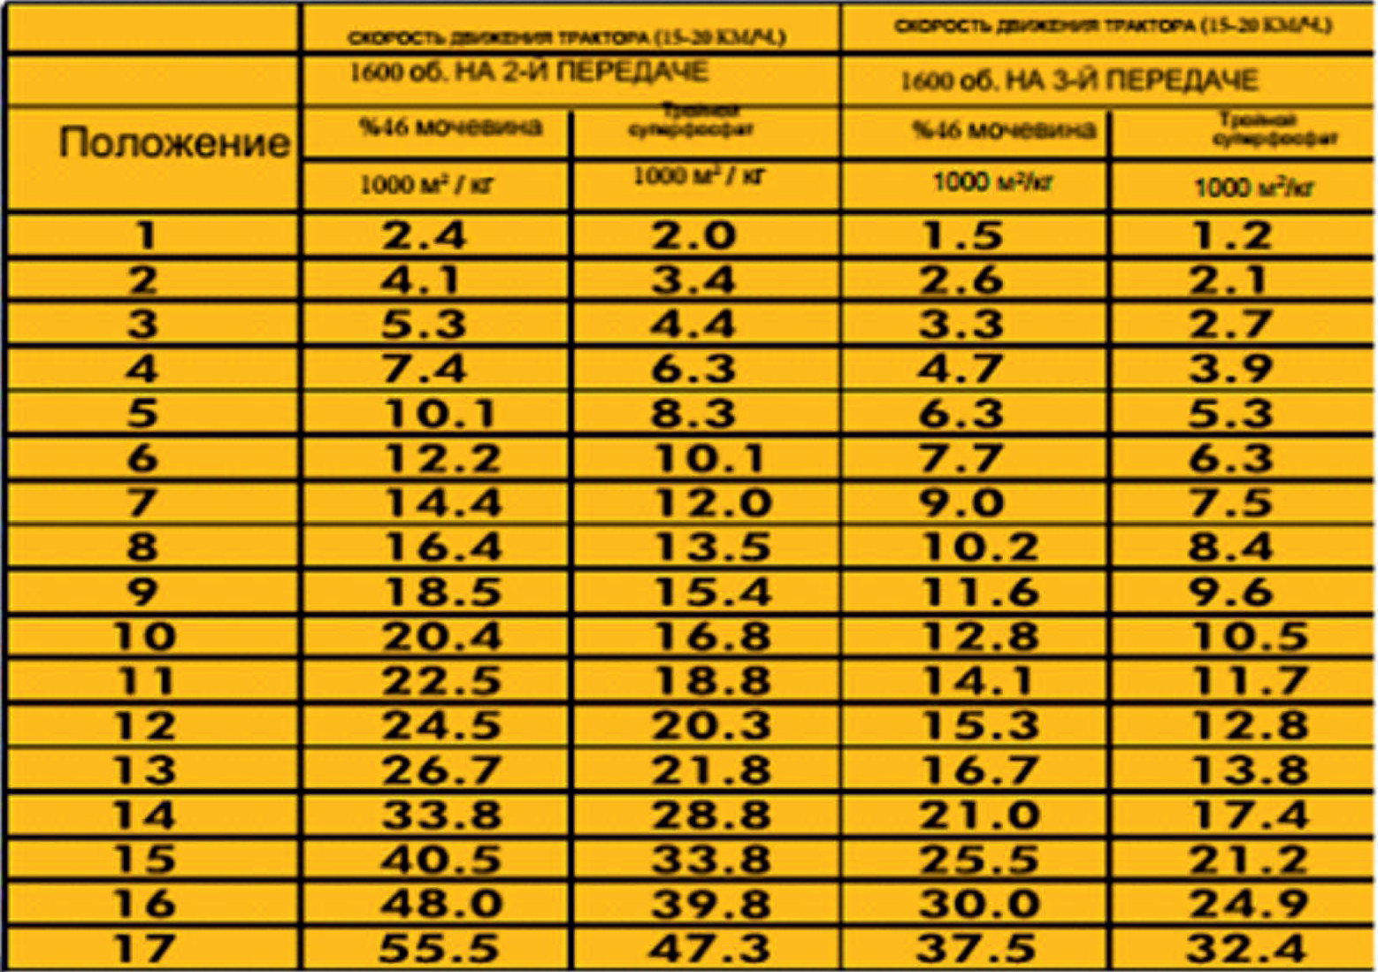

Рис.3

**7.1. УГЛЫ РАЗБРОСА УДОБРЕНИЯ**

Прямо пропорционально высоте дисков и задней части устройства над уровнем земли изменяется ширина разброса удобрения. Это также формы удобрения (порошок, гранулы, кристаллы). При порошковых удобрениях разброс обычно производится так, чтобы задняя часть устройства была наклонена к земле.

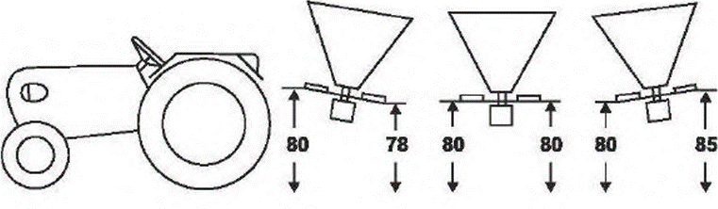

В следующем рисунке, расстояние выброса (D) и ширины распределения (G=120...180) дают выброс на ширину (A). Не надо путать с рабочей шириной (C). Распределение удобрения на всем расстоянии выброса не является равномерным. В конце раскладочного профиля (F) норма будет меньше. Поэтому для равномерного удобрения необходимо перекрывать зону(В). Разность между дальностью выброса удобрения и шириной перекрытия и составляет рабочую ширину разброса (С), которая составляет от 4 до12 метров. Из-за различий свойств удобрений изменяется ширина зоны разброса (Е) которая и определяет ширину перекрытия.

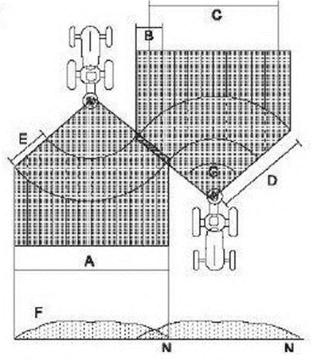

**Удобрение поля и краев**

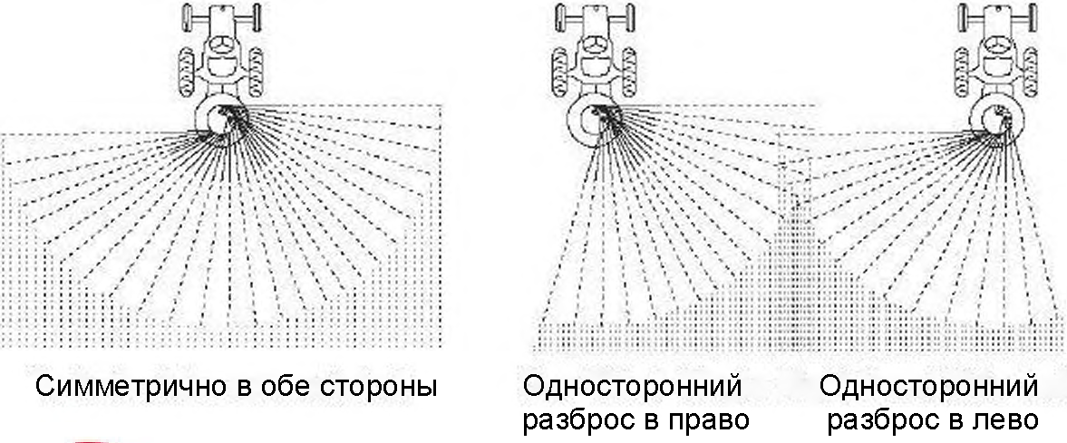

**8. РАСЦЕПЛЕНИЕ УСТРОЙСТВА ОТ ТРАКТОРА**

1 – Припарковать трактор на ровной поверхности, натянуть стояночный тормоз и установите упоры под колеса.

2 - Установить рычаги гидравлики на одном уровне.

3 – При помощи гидравлики опустите устройство на землю.

4 - Отпустите рычаг стояночного опоры и застопорите булавкой.

5 – Если ваша машина оборудована с валом, снять вал с трактора.

6 – Если ваша машина имеет гидравлические шланги, сбросьте давление через гидравлический клапан и затем удалить их.

7 – Если ваша машина имеет электрические соединения, отключайте их после отключения массы (ВК) трактора.

8 – Снять фиксаторы трехточечного соединения.

**9. ТЕХНИЧЕСКОЕ ОБСЛУЖИВАНИЕ**

Здесь представлены различные операции по обслуживанию, которые нужно периодически выполнять. Долговечность и стоимость эксплуатации устройства зависит от систематического и регулярного выполнения этих правил. Перечисленные в этом руководстве периоды обслуживания по умолчанию указаны для нормальных условий. При эксплуатации в более агрессивных средах, например, в чрезмерно запыленной среде и тому подобных средах периоды обслуживания меняются. При более тяжелых условиях работы периоды учащаются. При введении смазочного вещества во избежание попадания вместе со смазкой грязи, пыли и инородных веществ, перед вводом смазки в точки смазывания, их необходимо очищать. − После эксплуатации полностью вымойте дополнительное оборудование. − После первых восьми часов работы проверьте надежность затянутости всех гаек. Для всех точек смазки используйте рекомендуемую качественную смазку, а если ваше устройство оснащено редуктором, то используйте масло для коробок передач. В устройствах с редуктором полностью сменяйте масло после 400 часов работы (2 литра). В конце рабочего сезона или при длительном перерыве в работе рекомендуется следующее: − Проверьте устройство на предмет наличия изношенных или поврежденных деталей. При необходимости замените.

− Затяните все болты и гайки.

− Смажьте смазкой детали с неокрашенной поверхностью. Доп. оборудование сохраняйте в нейлоновых оболочках. − Сохраняйте в сухом, недоступном для неуполномоченных лиц места.

− Соблюдение вышеперечисленных рекомендаций позволит сохранить устройство в исправном состоянии.

− Напоминаем, что вы всегда можете обратиться в фирму-производитель ООО»ВСК» для технической поддержки и запасных деталей

## 

## 9.1 Перечень работ, выполняемых при ТО

При проведении ТО выполнить следующее:

1. очистить разбрасыватель от грязи, пыли и растительных остатков;
2. проверить состояние РВД;
3. проверить состояние дисков;
4. смазать все вращающиеся агрегаты разбрасывателя.

**10. ПОДГОТОВКА К ХРАНЕНИЮ**

Перед хранением выполнить следующее:

1. выполнить работы по ТО;
2. законсервировать подвижные и регулируемые резьбовые поверхности консервационным маслом НГ-203Б;
3. рукава высокого давления следует снять с разбрасывателя для хранения в специализированном месте;
4. разбрасыватель поставить на деревянные подставки;
5. штоки всех гидроцилиндров должны быть полностью втянуты или покрыты консервационным маслом и обернуты промасленной бумагой;
6. Восстановить повреждённую окраску разбрасывателя.

Периодически при хранении, один раз в два месяца проводить осмотр разбрасывателя с устранением выявленных нарушений его технического состояния.

## 10.1 Снятие с хранения

При снятии с хранения необходимо:

* произвести оценку технического состояния разбрасывателя, устранив выявленные при этом недостатки;
* расконсервировать разбрасыватель;
* выполнить работы по подготовке разбрасывателя к эксплуатации согласно разделу … настоящего РЭ.

**10.2 Смазка разбрасывателя**

Все трущиеся поверхности необходимо правильно и своевременно смазать. Достаточная и своевременная смазка увеличивает сроки эксплуатации и надежность разбрасывателя. Смазку производить в соответствии с таблицей 6.1.

Смазочные материалы должны находиться в чистой посуде, шприц - в чистом состоянии. Перед смазкой масленки должны быть протерты чистой ветошью.

|  |  |  |  |  |
| --- | --- | --- | --- | --- |
| Наименование узла | Место мазки | Периодичность | Способ | Смазочный материал |
| карданный вал | подшипники защитного кожуха  телескопические части  игольчатые подшипники | ежесменно 70–80 ч работы  70–80 ч работы | набивка набивка  набивка | смазка АМ карданная  смазка АМ карданная  смазка АМ карданная |
| редуктор | редуктор имеет постоянную смазку и при нормальной эксплуатации не требует обслуживания в течение 7 лет | | | |

**11. ХРАНЕНИЕ**

Хранение разбрасывателя осуществляется на специально оборудованных машинных дворах, под навесами и в закрытых помещениях. Место хранения должно располагаться не менее 50 м от жилых, складских, производственных помещений и мест складирования огнеопасной сельскохозяйственной продукции и не менее 150 м от мест хранения ГСМ.

Навесы для хранения разбрасывателя необходимо располагать на ровных, сухих, незатопляемых местах с прочной поверхностью или с твердым покрытием. Уклон поверхности хранения не более 3º. Место хранения должно быть опахано и обеспечено противопожарными средствами.

Разбрасыватель в заводской упаковке может храниться в закрытом помещении до 1-го года. При необходимости хранения более 1 года или под навесом на срок более 2-х месяцев, а также после сезона эксплуатации следует выполнить соответствующее техническое обслуживание с обязательным выполнением работ по консервации, герметизации и снятию отдельных составных частей, требующих складского хранения.

При хранении разбрасывателя должны быть обеспечены условия для удобного его осмотра и обслуживания, а в случае необходимости - быстрого снятия с хранения. Постановка на длительное хранение и снятие с хранения оформляется приемо-сдаточным актом, с приложением описи сборочных единиц и деталей, демонтированных для хранения на складе и ЗИП.

На длительное хранение разбрасыватель необходимо ставить не позднее 10 дней с момента окончания сезона его эксплуатации.

Состояние разбрасывателя следует проверять в период хранения: в закрытых помещениях не реже 1 раза в 2 месяца, под навесом – ежемесячно.

При постановке на хранение, хранении, снятии с хранения следует выполнить мероприятия по пунктам 6.2.2., 6.2.3, 6.2.4 настоящего РЭ соответственно.

Правила хранения согласно ГОСТ 7751-2009.

## ВАЖНО! При несоблюдении потребителем условий хранения разбрасывателя, производитель имеет право снять машину с гарантийного обслуживания.

**12. НЕИСПРАВНОСТИ И МЕТОДЫ ИХ УСТРАНЕНИЯ**

Возможные неисправности разбрасывателя и методы их устранения приведены в таблице

|  |  |  |  |
| --- | --- | --- | --- |
| № п\п | Неисправность, внешнее проявление | Вероятная причина | Метод устранения |
| 1 | Неравномерное поперечное распределение удобрения | Комья, образующиеся на распределяющих дисках и на распределяющих лопастях | Очистите распределяющие лопасти и распределяющие диски |
| Заслонки открываются не полностью |  |
| 2 | Слишком много удобрения в колее трактора | Не достигнута предписанная скорость вращения распределяющих дисков | Увеличьте скорость вращения двигателя трактора |
| Распределяющие лопасти и желоба неисправны или изношены | Проверьте распределяющие лопасти и желоба.  Незамедлительно замените неисправные или изношенные детали |
| 3 | Избыток удобрения в области перекрывания | Превышена предписанная скорость вращения распределяющих дисков | Уменьшите скорость вращения двигателя трактора |
| 4 | Неравномерное опорожнение обоих наконечников воронки при одинаковом положении заслонок | Зависание удобрения | Устраните причину зависания удобрения |
| Шплинт на вале ворошилки срезан в результате перегрузки | Замените пружинный шплинт |
| Основное положение заслонок отличается | Проверьте основное положение заслонок |
| 5 | Гидравлические цилиндры не производят открывание и закрывание | Не включена подача масла на трактор | Включите подачу масла на трактор |

# 

**13. КРИТЕРИИ ПРЕДЕЛЬНЫХ СОСТОЯНИЙ**

Разбрасыватель относится к ремонтируемым объектам и имеет предельное состояние двух видов:

1. Первый вид – это вид, при котором происходит временное прекращение эксплуатации разбрасывателя по назначению и отправки его на средний или капитальный ремонт. Это может произойти при выходе из строя деталей и узлов, не относящихся к каркасу разбрасывателя: редукторов, подшипниковых опор, карданного вала и пр. деталей и узлов, которые можно заменить после их выхода из строя.
2. Второй вид – это вид, при котором происходит окончательное прекращении эксплуатации разбрасывателя по назначению и передача его на применение не по назначению или утилизация. Это происходит при разрушении, появления трещин или деформации каркаса. Критическая величина деформации определяется исходя из:

* возможностей движущихся узлов разбрасывателя свободно, без заеданий и затираний вращаться и выполнять технологический процесс;
* возможности безопасно эксплуатировать изделие;
* возможностей выставить требуемые для работы настройки.

В случае затруднений определения критической деформаций необходимо обратится в специализированный дилерский центр или в сервисную службу АО «Клевер».

При появление любого количества трещин на каркасе или рамке навески, необходимо остановить работу, доставить разбрасыватель в специализированную мастерскую для проведения осмотра и ремонта специалистом. При необходимости обратится в сервисную службу АО «Клевер».

При разрушении каркаса или несущей рамки рекомендуем прекратить эксплуатацию разбрасывателя по назначению и утилизирова

**14. ВЫВОД ИЗ ЭКСПЛУАТАЦИИ И УТИЛИЗАЦИЯ.**

При достижении конца срока эксплуатации разбрасывателя или его компонентов и их передачи для утилизации, то утилизация компонентов должна быть выполнена надлежащим образом. При этом следует соблюдать предписания соответствующих местных органов власти.

Демонтированные дефектные детали разбрасывателя и отработанные рабочие жидкости должны быть утилизированы в соответствии с действующими экологическими нормативными документами. При этом следует соблюдать предписания соответствующих местных органов власти.

При отсутствии регламентирующих норм следует обратиться к поставщикам масел, моющих средств и т. д. за информацией о воздействии последних на человека и окружающую среду, а также о безопасных способах их хранения, использования и утилизации.

Если действующее природоохранное законодательство не регламентирует вопросы по утилизации, то при утилизации адаптера следует руководствоваться здравым смыслом.

Эксплуатационные материалы в машине требуют специальной утилизации, не допускается их попадание в окружающую среду:

* упаковочные материалы использовать вторично, передавать в места вторичного использования и не смешивать с бытовым мусором;
* пластмассы, помеченные с указанием материала использовать вторично, передавать в места вторичного использования и не смешивать с бытовым мусором;
* эксплуатационные материалы, такие как масло и гидравлическая жидкость требуют обращения как специальные отходы, их следует собрать в специальные емкости для хранения и дальнейшей утилизаци

**15. ТРЕБОВАНИЯ ОХРАНЫ ОКРУЖАЮЩЕЙ СРЕДЫ**

Разбрасыватель в части охраны окружающей среды на всех стадиях жизненного цикла (производство, эксплуатация и хранение) должен соответствовать Федеральному Закону об охране окружающей среды № 07-Ф3 от 10.01.2002 года.

Должна быть исключена возможность каплепадения масел, её течи из гидросистемы и смазочного материала из системы смазки разбрасывателя.

Слив масла на землю и в водоёмы не допускается.

Мойка разбрасывателя должна осуществляться на специальных площадках, оборудованных отстойниками.

Вышедшие из строя детали и узлы не представляют опасности для окружающей среды и здоровья человека.

Разбрасыватель не содержит составных частей, представляющих опасность для жизни и здоровья человека и окружающей среды, а также при подготовке к отправке на утилизацию.

Детали разбрасывателя, изготовленные с применением пластмассы и резины, могут быть утилизированы.

Материалы, из которых изготовлены детали и отдельные части разбрасывателя, поддающиеся внешней переработке, могут быть реализованы по усмотрению Потребителя.

Утилизация разбрасывателя должна производиться на специализированных предприятиях.

Вышедшие из строя и отработавшие свой ресурс детали разбрасывателя должны передаваться на специализированные предприятия, имеющие лицензию на переработку отходов.

Утилизация разбрасывателя должна проводиться в соответствии с действующими нормами и экологическими требованиями государства.

**16. КАТАЛОГ ЗАПЧАСТЕЙ**

**Для моделей РМУ – 2Д/610 (610кг)**

**РМУ – 2Д/810(810кг)**

**РМУ – 2Д/1010(1010кг)**

**РМУ – 2Д/1210(1210кг)**

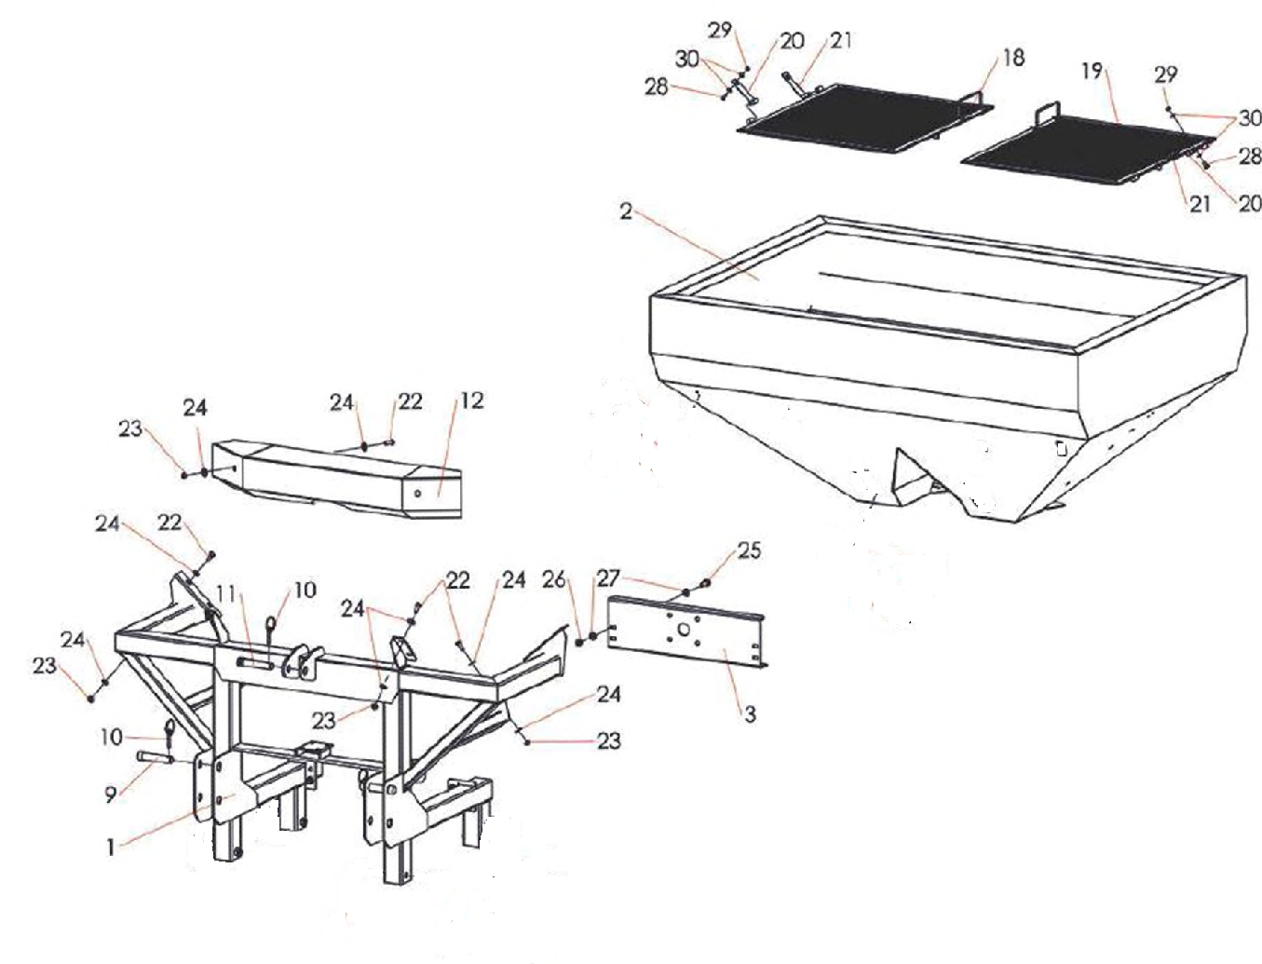

|  |  |  |  |
| --- | --- | --- | --- |
| **№** | **Наименование** | **Кол-во** | **Описание** |
| 1 | ОСНОВНОЕ ШАССИ | 1 |  |
| 2 | ЕМКОСТЬ (бункер) | 1 |  |
| 3 | КРОНШТЕЙН РЕДУКТОРА | 1 |  |
| 9 | НИЖНЯЯ ОСЬ НАВЕСКИ | 2 |  |
| 10 | ЧЕКА | 4 | 10 MM |
| 11 | ВЕРХНЯЯ ОСЬ НАВЕСКИ | 1 |  |
| 12 | ЗАЩИТА | 1 |  |
| 18 | РЕШЕТО ПРАВОЕ | 1 |  |
| 19 | РЕШЕТО ЛЕВОЕ | 1 |  |
| 20 | ЗАЖИМНАЯ СКОБА 1 | 2 |  |
| 21 | ЗАЖИМНАЯ СКОБА 2 | 1 |  |
| 22 | БОЛТ | 10 | M. 10X25 |
| 23 | ГАЙКА | 10 | M.10 |
| 24 | ШАЙБА | 10 | 10 MM |
| 25 | БОЛТ | 4 | M. 12X30 |
| 26 | ГАЙКА | 4 |  |
| 27 | ШАЙБА | 4 | M.12 |
| 28 | ГАЙКА | 2 | М.8 |
| 29 | БОЛТ | 2 | M.8X20 |
| 30 | ШАЙБА | 4 | M 8 |

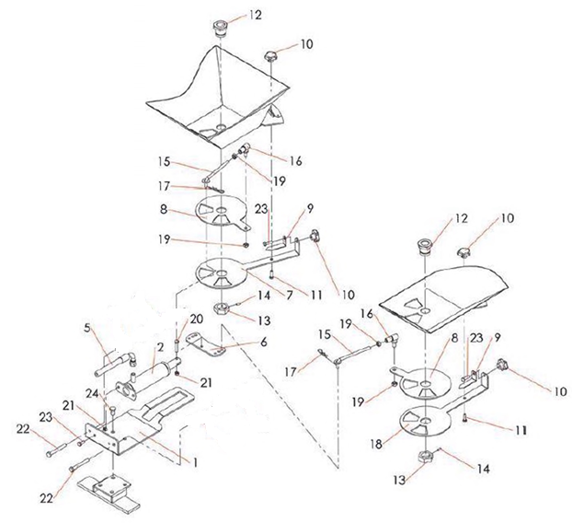

|  |  |  |  |
| --- | --- | --- | --- |
| **№** | **Наименование** | **Кол-во** | **Описание** |
| 1 | КРОНШТЕЙН КРЕПЛЕНИЯ ГИДРОЦИЛИНДРА | 1 |  |
| 2 | ГИДРОЦИЛИНДР | 1 |  |
| 5 | ШЛАНГ ГИДРАВЛИЧЕСКИЙ | 1 |  |
| 6 | ПЛАСТИНА СОЕДИННИЯ С ГИДРОЦИЛИНДРОМ | 1 |  |
| 7 | ДИСК С 2-МЯ ДОЗИРУЮЩИМИ ОТВ. И ДЛИН. РУЧКОЙ | 1 |  |
| 8 | ДИСК С 2-МЯ ДОЗИРУЮЩИМИ ОТВ. И КОР. РУЧКОЙ | 2 |  |
| 9 | УКАЗАТЕЛЬ ЦИФЕРБЛАТА | 2 |  |
| 10 | БАРАШКОВАЯ ГАЙКА | 4 |  |
| 11 | БОЛТ | 2 | М.8Х30 |
| 12 | ВТУЛКА СОЕДИНИТЕЛЬНАЯ С РЕЗЬБОЙ | 2 |  |
| 13 | ГАЙКА ВТУЛКИ СОЕДИНИТЕЛЬНОЙ | 2 |  |
| 14 | ШПЛИНТ | 2 |  |
| 15 | ОСЬ ШАРНИРОВ | 2 |  |
| 16 | ШАРНИР | 2 |  |
| 17 | ШПЛИНТ | 2 | 4мм |
| 18 | ДИСК С 2-МЯ ДОЗИРУЮЩИМИ ОТВ. И ДЛИН. РУЧКОЙ | 1 |  |
| 19 | ГАЙКА | 4 | М.10 |
| 20 | БОЛТ | 1 | М.8Х40 |
| 21 | ГАЙКА | 2 | М.8 |
| 22 | БОЛТ | 2 | М.10Х80 |
| 23 | БОЛТ | 4 | М.8Х20 |
| 24 | БОЛТ | 2 | М.10Х20 |

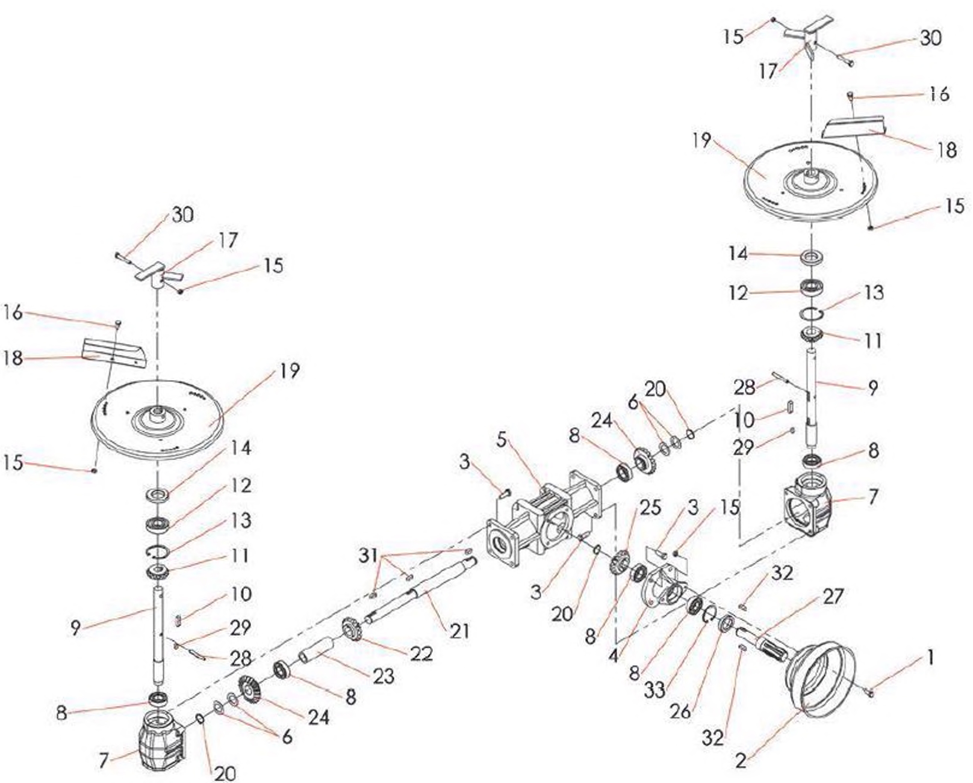

|  |  |  |  |
| --- | --- | --- | --- |
| **№** | **Наименование** | **Кол-во** | **Описание** |
| 1 | БОЛТ | 2 | М.8Х20 |
| 2 | КОЖУХ ВАЛА | 1 |  |
| 3 | БОЛТ | 12 | М.10Х25 |
| 4 | ФЛАНЕЦ КОРОБКИ ПЕРЕДАЧ | 1 |  |
| 5 | КОРПУС КОРОБКИ ПЕРЕДАЧ | 1 |  |
| 6 | ШАЙБА | 4 |  |
| 7 | КОРПУС РЕДУКТОРА ЛЕВЫЙ И ПРАВЫЙ | 2 |  |
| 8 | ПОДШИПНИК | 2 | 6205 |
| 9 | ВАЛ СО ШПОНКОЙ ВЕДОМЫЙ | 2 |  |
| 10 | ШПОНКА | 2 |  |
| 11 | КОНИЧЕСКАЯ ЗВЕЗДОЧКА | 2 | Z-15 |
| 12 | ПОДШИПНИК | 2 | 6305 |
| 13 | СТОПОРНОЕ КОЛЬЦО | 2 | 472 |
| 14 | МАНЖЕТА | 2 | 65Х25Х10   |  | | --- | | 65X25X10 | |
| 15 | ГАЙКА | 6 | М.8 |
| 16 | БОЛТ | 4 | М.3Х16 |
| 17 | СМЕСИТЕЛЬ | 2 |  |
| 18 | КРЫЛО РАЗБРАСЫВАТЕЛЬ УДОБРЕНИЯ | 2 |  |
| 19 | ДИСК РАЗБРАСЫВАТЕЛЯ УДОБРЕНИЙ | 2 |  |
| 20 | СТОПОРНОЕ КОЛЬЦО | 3 |  |
| 21 | ВАЛ ЦЕНТРАЛЬНЫЙ СО ШПОНКАМИ | 1 |  |
| 22 | КОНИЧЕСКАЯ ЗВЕЗДОЧКА | 1 |  |
| 23 | ВТУЛКА | 1 |  |
| 24 | КОНИЧЕСКАЯ ЗВЕЗДОЧКА | 2 | Z-20 |
| 25 | КОНИЧЕСКАЯ ЗВЕЗДОЧКА | 1 | Z-16 |
| 26 | МАНЖЕТА | 1 | 52Х35Х10 |
| 27 | ВАЛ ВЕДУЩИЙ ШЛИЦЕВОЙ | 1 |  |
| 28 | ШПЛИНТ ШЕСТЕРНИ | 2 |  |
| 29 | ШПОНКА | 2 |  |
| 30 | БОЛТ | 2 | М.8Х50 |
| 31 | ШПОНКА | 3 |  |
| 32 | ШПОНКА | 2 |  |
| 33 | СТОПОРНОЕ КОЛЬЦО | 1 |  |